ACCESO Ó LUGAR DA COMPETICIÓN





FEDERACIÓN GALEGA DE CAZA EN LUGO
San Roque, 55 entrechán esquerda
27002 LUGO
982 254 996 | lugo@federaciongalegadecaza.com

XXV Campionato Provincial de Lugo de Compak Sporting
Xunta de Galicia
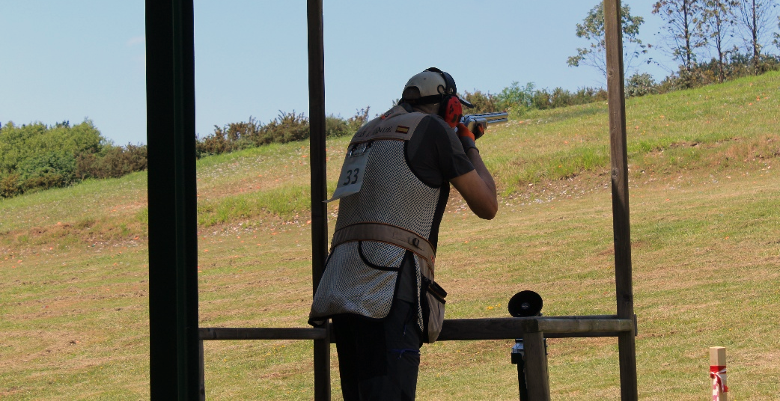


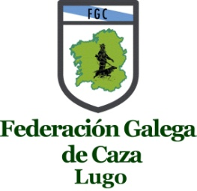

18 ABRIL 2026
PORTOMARÍN

COLABORA: Sociedade de Cazadores San Nicolás


COMITÉ ORGANIZADOR

D. FRANCISCO LÓPEZ PENELA
Presidente da Federación Galega de Caza en Lugo
D. JOSÉ MANUEL VIDAL LAMELA
Secretario Xeral da Federación Galega de Caza en Lugo
D. ELADIO RODRÍGUEZ VILARIÑO
Vogal da Federación Galega de Caza en Lugo
D. JOSÉ GAY FERNÁNDEZ
Presidente da Sociedade de Cazadores San Nicolás

DIRECTOR DE TIRO

D. JOSÉ MANUEL VIDAL LAMELA

XURADO DE COMPETICIÓN

Será nomeado no lugar e día da proba

XUÍCES

Serán nomeados pola Federación Galega de Caza

O sorteo de Escuadras e Dorsais realizarase o día 15 de abril 17:00 horas na Federación Galega de Caza en Lugo.

IMPORTANTE: No momento da inscrición será obrigatorio a presentación da tarxeta federativa ou documento único en vigor, así como fotocopia do permiso de armas, e seguro de RC cunhas coberturas mínimas de 600.000€.

*E responsabilidade do participante ter toda a documentación necesaria en vigor o día da competición.

*ADVERTENCIA: A lei 3/12, do Deporte de Galicia prohibe a introdución e venda de bebidas alcohólicas nos lugares onde se estean a celebrar probas deportivas. Polo tanto, queda prohibido tanto o consumo como a venda de bebidas alcohólicas dentro do recinto deportivo durante a celebración da proba.

* O Comité Organizador resérvase o dereito a modificar o presente programa se circunstancias excepcionais así o aconsellan

PROGRAMA

Día: 18 de abril de 2026
Lugar: Monte do Cristo ( Portomarín)
Concentración: Ás 15:45 no campo de Fútbol.
Competición: Comezo ás 16:00 O Campionato disputarase sobre 50 pratos

REGULAMENTO
Os Campionatos rexeranse polo vixente regulamento e normas complementarias da Federación Galega de Caza.
Tanto para participantes como xuíces será imprescindible o emprego de proteccións acústicas e ópticas.

INSCRICIÓNS
Poderán participar tódolos tiradores federados que o desexen, máis só Terán dereito a clasificación os tiradores que representen a Sociedades Federadas de Lugo, participando o resto con dereito a premios soamente.

Inscricións ata o día 13 de abril, no teléfono: 982 254 996 ou no mail lugo@federaciongalegadecaza.com

Categorías:
Xuvenil: Menores 21 anos
Mulleres e homes: entre 21 e 55 anos
Senior: entre 56 e 65 anos
Veterano: entre 66 a 73 anos
Master: maiores de 74 anos

Imprescindible chamar a federación para inscribirse e abonar o importe antes de finalizar o prazo de inscrición na conta:

ES38 2080 0139 3130 4001 5247 ABANCA

PREZO DAS INSCRICIÓNS- 30€ XUVENILES - 40€ RESTO CATEGORIAS




